**厚木消防署本署再整備方針（案）に対する**

**パブリックコメント実施要領**

**１ 目的**

厚木消防署本署再整備方針を策定するに当たり、市民の皆様の意見等を聴取し、可能な限り意見を反映するため、厚木市市民参加条例第６条第３項の規定に基づき、パブリックコメント手続を実施します。

**２ パブリックコメント手続の対象**

厚木消防署本署再整備方針（案）

**３ パブリックコメント手続実施の周知方法**

(1) 広報あつぎ(８月１日号)への掲載

(2) 厚木市ホームページへの掲載(８月１日から)

(3) 厚木市LINE公式アカウントによる発信

**４ 整備方針(案)の閲覧及び配布**

次に掲げる場所等で８月１日から９月１日まで閲覧を行います。

なお、資料の配布を希望する場合は消防総務課(電話046-223-9366)に連絡してください。

(1) 厚木市消防本部２階消防総務課

(2) 厚木消防署南毛利分署

(3) 厚木消防署相川分署

(4) 厚木消防署玉川分署

(5) 北消防署本署

(6) 北消防署依知分署

(7) 北消防署小鮎分署

(8) 北消防署睦合分署

(9) 市役所本庁舎３階市政情報コーナー

(10)各地区市民センター(各公民館)及び上荻野分館

(11)厚木市役所連絡所（本厚木駅、愛甲石田駅）

(12)保健福祉センター

(13)中央図書館

(14)あつぎ市民交流プラザ窓口（アミューあつぎ６階）

(15)市ホームページ

«市ホームページ閲覧ページ»

<https://www.city.atsugi.kanagawa.jp/soshiki/shobosomuka/9/47066.html>

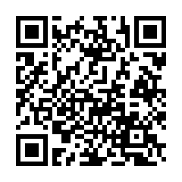

**５ 意見等掲出期間**

令和７年８月１日(金)から９月１日(月)までとします。

郵送の場合は、９月１日までに必着とします。

**６ 意見等提出資格**

(1) 市内に居住する方

(2) 市内に通学し、又は通勤する方

(3) 市内において活動する個人又は法人その他団体

(4) 市に納税の義務がある方

**７ 意見等提出方法**

次の方法により提出してください。

(1) 電子申請システム(e-kanagawa)により提出する。

«電子申請システム(申し込みフォーム)»

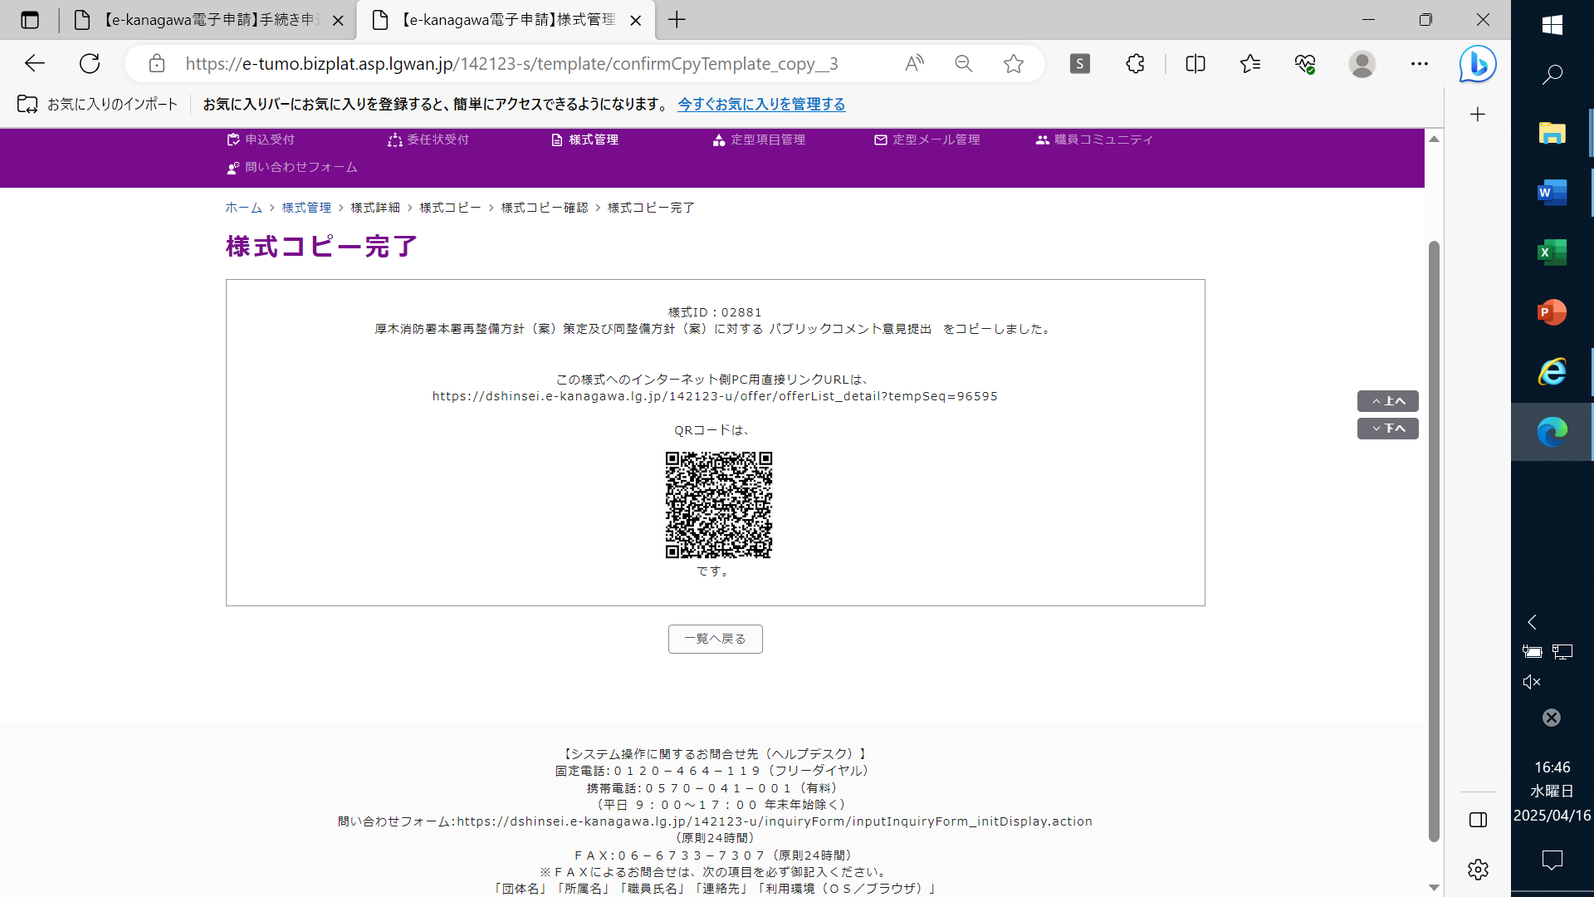<https://dshinsei.e-kanagawa.lg.jp/142123-u/offer/offerList_detail?tempSeq=96595>

(2) 意見提出用紙を持参する。

ア 厚木市消防本部２階消防総務課の窓口へ直接提出

イ 次に設置されたパブリックコメント意見提出箱に投函

(ｱ) 市役所本庁舎３階市政情報コーナー

(ｲ) 厚木消防署南毛利分署

(ｳ) 厚木消防署相川分署

(ｴ) 厚木消防署玉川分署

(ｵ) 北消防署本署

(ｶ) 北消防署依知分署

(ｷ) 北消防署小鮎分署

(ｸ) 北消防署睦合分署

ウ 次に設置された「わたしの提案」の提案箱に投函

(ｱ) 厚木市消防本部厚木消防署１階

(ｲ) 市役所本庁舎１階

(ｳ) 各地区市民センター(各公民館)及び上荻野分館

(ｴ) 保健福祉センター

(ｵ) 中央図書館

(ｶ) あつぎ市民交流プラザ(アミューあつぎ６階)

(ｷ) 本厚木駅連絡所及び愛甲石田駅連絡所

(3) 意見提出用紙を郵送する。

郵送先 〒243-0003　厚木市寿町３－４－10

厚木市消防本部消防総務課宛て

(4) 意見提出用紙をファックスで送信する。

ファックス番号 046-223-8251

(5) 意見提出用紙を電子メールで送信する。

メールアドレス [6300@city.atsugi.kanagawa.jp](mailto:6300@city.atsugi.kanagawa.jp)

電子メールの件名「厚木消防署本署再整備方針（案）パブリックコメント意見」

**８　意見等の取扱い**

(1) 提出された意見等は、厚木消防署本署再整備方針（案）の策定に当たって参考とし

ます。

なお、提出された意見等については、個人情報を除き、意見等の概要及び市の考え

方を、後日、市ホームページ及び市政情報コーナーで公表します。

(2) 提出された意見等に対しては、個別の回答はしません。